Манилова Виктория Николаевна,
педагог дополнительного образования
ФДОД «ДДТ» МОУ «СОШ №1 г. Коряжмы»

РАЗЛИЧНЫЕ ВИДЫ НАСТАВНИЧЕСТВА В ТЕАТРАЛЬНОЙ СТУДИИ "ЕГОЗА"
Наставничество – старейший метод передачи опыта, знаний, формирования навыков, компетенций, метакомпетенций и ценностей через неформальное взаимообогащающее общение, основанное на доверии и партнерстве.
Театральная студия «Егоза» Дома детского творчества – разновозрастный коллектив, который объединяет 60 девчонок и мальчишек в возрасте от 5 до 17 лет. Обучение ведется по дополнительным общеобразовательным общеразвивающим программам:
- «Театр на ладошке» (5-7 лет);
- «Волшебный мир театра» (7-9 лет);
- «Затейники» (10-13 лет)
- «Юный артист» (14-17 лет).
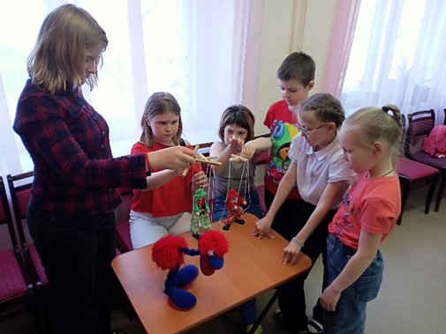
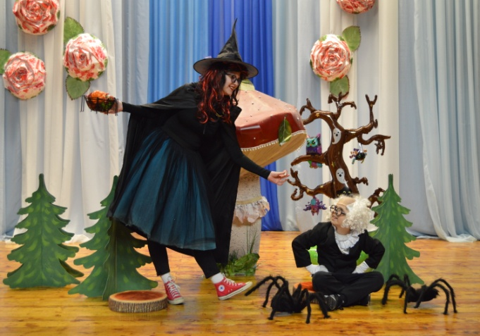

В нашей театральной студии наставничество практикуется давно и заключается во взаимодействии обучающихся, при котором один из них находится на более высокой ступени образования и обладает организаторскими и лидерскими качествами, позволяющими ему оказать весомое влияние на наставляемого. Такая модель наставничества «ученик-ученик» лишена строгой субординации, ребята общаются в свободной форме.
«Дети учат детей» - такая форма практики наставничества, взаимодействия между обучающимися, используется при подготовке любого нашего мероприятия.
Ребенок, приходя в театральную студию, полон азарта, повышенного интереса и ожидания: «..я все могу .. у меня все получится». Когда будущий юный актёр приходит в уже состоявшийся коллектив, где дети занимаются уже не первый год и уже имеют определённые навыки, ребёнок начинает погружаться в занятия и что-то у него получается, а эти успехи всегда радуют. Но на этом этапе возникают и первые трудности. Наступает смятение, появляются сомнения: «..туда ли я записался…? Что-то не радует, что-то не понял, что-то не получается…». Мотивация падает, ребёнок оказывается в так называемой «пустыне отчаяния», прогресс замедляется, информации становится больше, она усложняется, хочется всё бросить, ученик осознает реальную сложность, начинает пропускать занятия.
Я думаю, в этот самый момент приходит на помощь наставник–ученик, который тоже обучающийся, который помогает своему товарищу во время спада к занятиям. С наставником он сохраняет темп обучения и успеваемость. Просто надо понимать, что наставничество состоит не только из передачи некоего собственного опыта, но и способствует развитию личностных качеств сопровождаемых.
Для того чтобы поставить задачу наставнику, надо выявить сначала проблемы у тех, кто будет сопровождаться наставником. В этом смысле, это может быть низкая мотивация к обучению, слабая социализация. Для каждого на подобное развитие может уйти разное время.
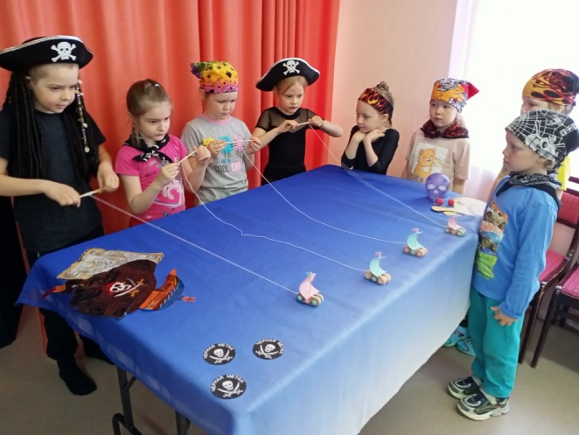
Результатом правильной организации работы наставников будет высокий уровень включенности наставляемых во все социальные, культурные и образовательные процессы, что окажет несомненное положительное влияние на общий статус объединения, снижение конфликтов внутри коллектива.
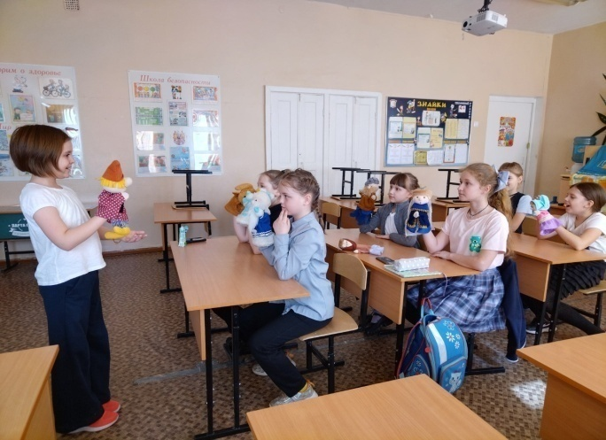
При этом наставник, как правило, это активный обучающийся старшей ступени, обладающий лидерскими и организаторскими качествами, демонстрирующий высокие образовательные результаты, лидер группы. Наставляемый обучающийся может быть достаточно пассивен, стеснителен, демонстрирующий неудовлетворительные образовательные результаты или проблемы с поведением, вяло принимающий участие в жизни детского объединения.
В нашем коллективе используется технология сотрудничества. Все обучающиеся, придя заниматься в коллектив, тут же могут быть задействованы в спектакле. Я как, руководитель коллектива, распределю обучающегося- наставника в пару, или тройку к младшим обучающимся, к тем, кто ещё плохо знает текст и боится сценических выступлений. Такая форма наставничества в группах обучающихся позволяет младшим быстрее адаптироваться в коллективе, побороть боязнь сцены.
Также работая над спектаклем, студийцы старшей ступени подключаются к постановке, в момент изготовления театральных кукол, реквизита и декораций, на личном примере показывая, что создание реквизита своими руками является вкладом в создание спектакля. Работая с младшими актерами, старшие на своем примере показывают, что коллектив - это огромная творческая сила. Младшие берут пример со старших, а старшие учатся быть наставниками, друзьями и соратниками у младших.
Разновидностью модели наставничества «ученик-ученик» является модель «ученик – группа». Все цели и задачи сохраняются при выше приведенном примере, такой вариант наставничества более углубленно направлен на слаженность коллектива. При работе наставника с группой, наставник более глубоко осознает свою долю ответственности, а группа, к которой он прикреплен полностью погружена в работу и тем самым являются не только исполнителями, но и соучастниками. Этот вариант наставничества используется при тренингах, разминках или при создании номера. При выполнении поставленной задачи наставником может стать кто-то из группы, тем самым роли меняются Проходя путь наставника студийцы более ответственно относятся к работе, происходит более углубленное взаимопонимание между студийцами. Например, в начале занятий, во время речевой разминки. Можно уверенно доверять уже опытным ученикам упражнения, они с удовольствием делают и артикуляционную гимнастику или дыхательную гимнастику, контролируют тех, кто ещё не уверенно выполняет, тем самым как бы стимулируя отстающих.
Используя наставничество в коллективе, можно с уверенностью сказать, что этот метод передачи опыта - действует очень эффективно. В наш век технологий, где человеческое общение сводится к минимуму, передача опыта путем непосредственного общения, приносит качественные результаты.
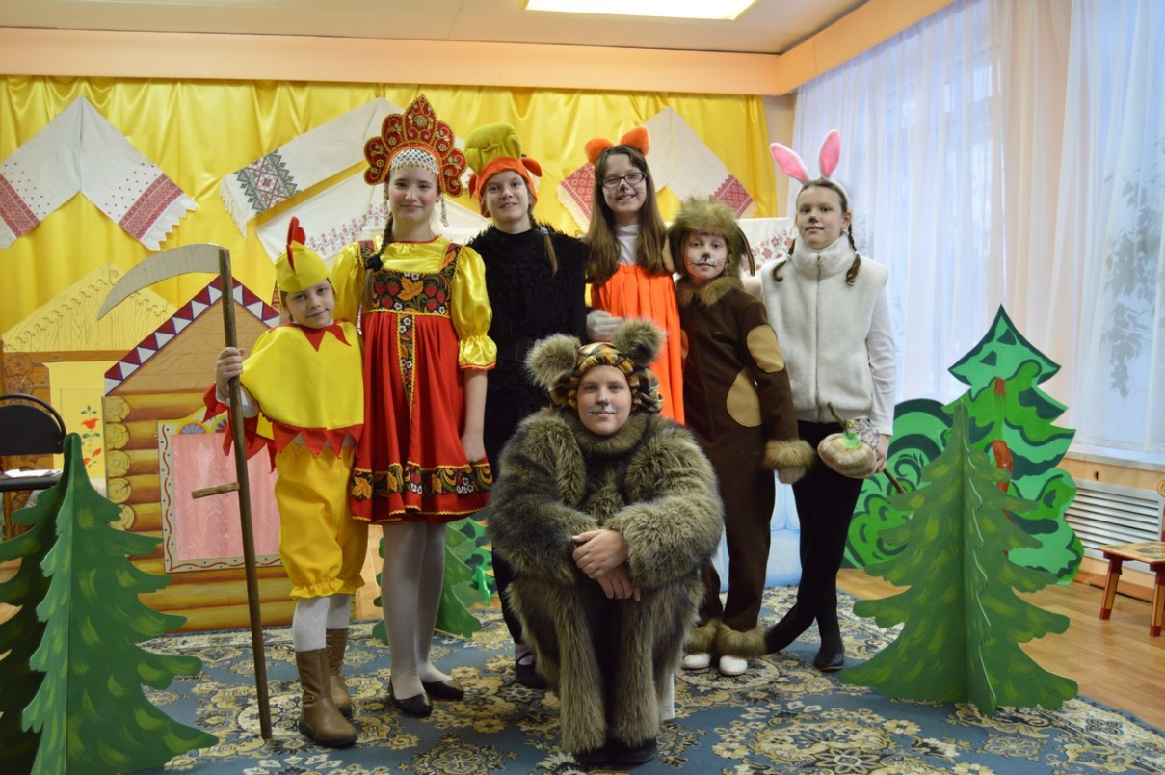
В качестве примера: бывают ситуации, когда накануне выступления, ребёнок - актёр уходит из коллектива, в силу определённых обстоятельств. Заменить в уже готовом спектакле актера, даже в профессиональном, всегда очень сложно, а детском тем более. И здесь приходит на помощь такая форма наставничества как «ученик-ученик». Ребята учат с новым ребенком текст пьесы, повторяют слова песни, помогают разобраться в небольших сценках, и так далее. Конечно же это очень большая помощь мне, как руководителю.
Повторяю всегда и везде: «Спектакль – это продукт коллективного труда». Взаимопонимание между руководителем и детьми, между детьми внутри коллектива приводит только к положительным результатам.

